PERSBERICHT

Wilgen knotten in de Biesbosch

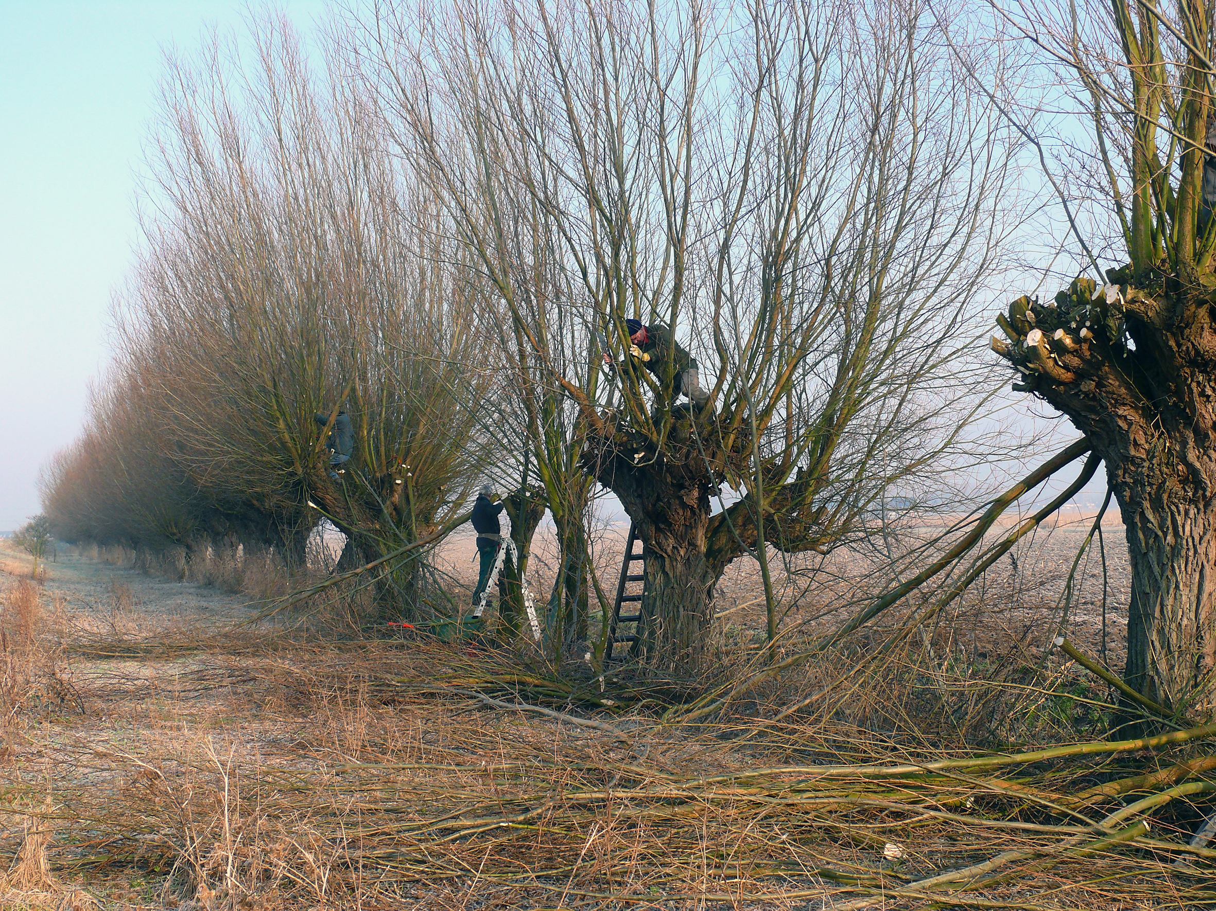

Wilgen knotten Foto: Ronald van Jeveren/NVB

De Natuur- en Vogelwacht Biesbosch is ook dit jaar weer druk aan de slag met het knotten van wilgen in en rond de Biesbosch. Deze keer zijn de monumentale knotwilgen langs de Zeedijk aan de beurt. Dankzij de inzet van veel vrijwilligers kunnen deze karakteristieke bomen onderhouden worden en daardoor behouden blijven.

Heerlijk bezig zijn in de vrije natuur en met je blote handen meehelpen aan het in standhouden van het landschap geeft veel voldoening.
Wie een keer mee wil helpen en sfeer wil proeven is zaterdag 3 maart van harte welkom aan de Zeedijk, nabij de Kop van het Land in Dordrecht. De Natuur- en Vogelwacht zorgt uiteraard voor de benodigde gereedschappen en andere facili-teiten.
We verzamelen om 10.00 uur op hoeve Jong Dordrecht, Noorderelsweg 4 a, in de Elzen te Dordrecht.

Zij die de armen uit de mouwen willen steken in onze mooie natuur, kunnen zich telefonisch opgeven onder tel.: 078-6.21.39.21 (tijdens kantoortijd).

